占位雷达安装注意事项
1. 雷达安装位置
（1） 摆放形状：竖直向上，红绿指示灯均在上方；
（2） 安装高度：雷达中心距离地面 0.5m，包括岛台，如下图，安装偏高会有砸车风险；
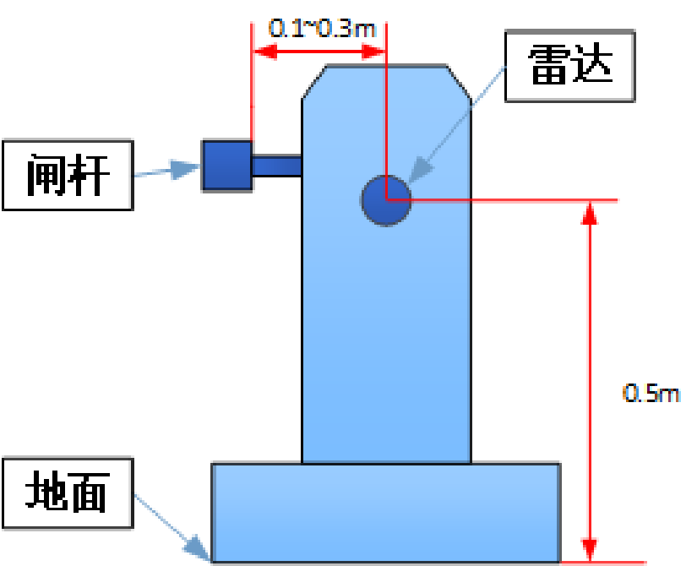
（3） 安装水平距离：雷达安装孔距离闸杆 0.1-0.3m 之间；
（4） 闸杆类型：仅适用于直杆和曲臂杆，不可使用在栅栏杆、广告杆等复杂杆型；
（5） 车位类型：仅适用于倒车入库类型车位，不可使用在侧方位停车；
（6） 车位大小：宽 2-3 米，长 3.5-6 米；
（7） 闸机位置：闸机需摆放在车位底线处（即安装车位挡条那一面）， 不可摆放在车位侧面，且闸机需放在底线的中线位置处，同时雷达表面需和底线平行、与地面垂直，如下图所示；
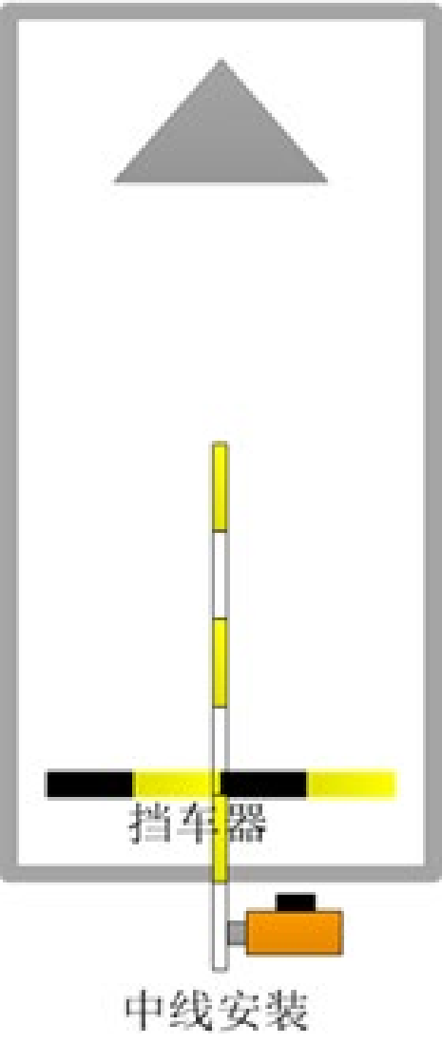
2. 电源供电
雷达需单独外接 12V1A/2A 电源适配器供电。

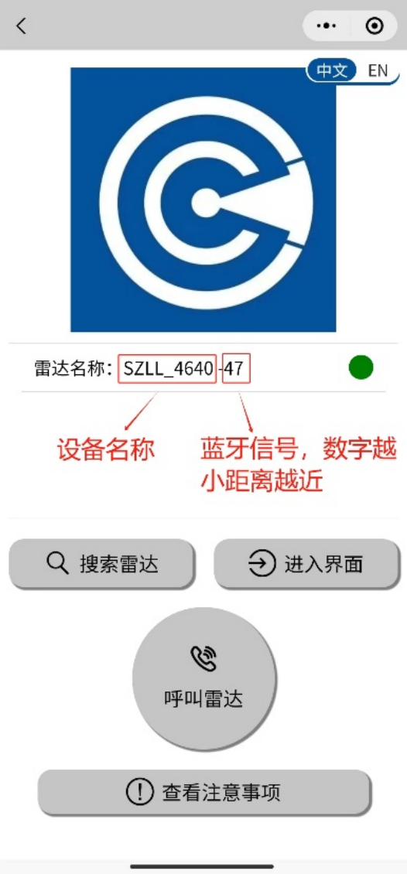
3. 蓝牙搜索
点击“搜索雷达”即可搜索到雷达设备，可能搜索到多个设备，查找设备名称中最后两位数最小的一栏，即为离当前手机最近的设备，点击设备名称连接上后，可点击“寻找雷达”，若雷达红灯出现闪烁三下，即表示已连上当前设备。
注意：手机需同时开启蓝牙功能和定位功能，并且授权微信的蓝牙和定位权限，以及微信授权小程序的蓝牙权限。

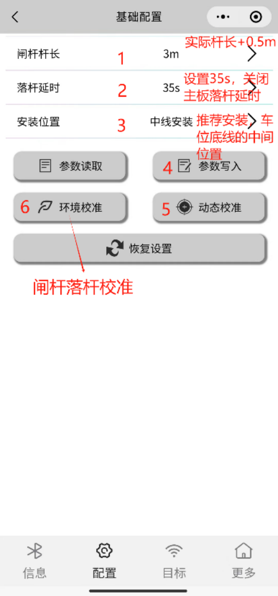
4. 参数配置说明
（1） 闸杆杆长：从雷达表面开始测量，正前方的径向检测距离，可设置为比实际杆长多 0.5 米；
（2） 落杆延时：车辆离开后，信号延时消失的时间，建议将此设置为 35 秒，并将闸机的延时落杆时间关闭；
（3） 安装位置：雷达安装在底线的位置，选择中线安装，暂不建议对角线安装；
（4） 灵敏度：默认值即可，非必要不更改；
（5） 人车区分：默认值即可（人车不区分）， 非必要不更改；
（6） 继电器输出：默认值即可，非必要不更改；
（7） 安装角度：默认值即可，非必要不更改；
（8） 中线左侧、右侧区域：雷达的左右检测宽度，非必要不更改，不建议设置过小，越小越不容易检测到车；

5. 雷达校准
（1） 动态校准：参数写入后开始校准，按提示步骤操作即可；
（2） 环境校准：动态校准完再做环境校准，需在闸杆落下状态下点击“环境校准”；

6. 雷达版本
小程序固件升级界面会放置最新优化的固件，用户可核对当前版本是否一致，若不一致建议选择升级，升级完需重新校准。

7. 注意事项
（1） 雷达正前方左右一米宽度内不要有障碍物遮挡；
（2） 当闸机机箱出现倾斜或晃动时，需重新加固；
（3） 当闸杆出现晃动严重或者变形时，需加固或更换；
（4） 车辆需正向远离后，到达延时时间， 闸杆才会落下；

